Проект по теме «Слово» Колесникова Диана
3 класс
Слово СОБАКА
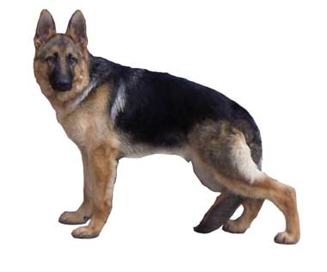
Произносим: сабака
Записываем: собака
- Лексическое значение слова:
Домашнее животное семейства псовых.
- Однокоренные слова:
Собака, собачка, собачонка, собаковод.
- Фразеологизмы:
Жить как кошка с собакой (в постоянной вражде.)
Как собака на сене. (сам не пользуется чем либо и другим не даёт
- Синонимы: собака-пёс.
- Сочетаемость слова: служебная, дворовая, охотничья, сторожевая, (собака)
- Пословицы:
- Не бойся собаки, что лает, а бойся той, что молчит, да хвостом виляет.
- Загадки:
С хозяином дружит,
Дом сторожит,
Живёт под крылечком
А хвост колечком.(собака)
- Предложения:
Собака-помощник и друг человека.
Охотничья собака поймала зайца.
Я люблю свою собаку!

